Laporan Renstra

Fungsi
Memberikan informasi mengenai laporan rencana strategis (renstra) pemerintah daerah tertentu.

Pelaku Operasional
No | Pelaku | Fungsi
1. | Admin SKPD/Pengguna Aplikasi | Melihat dan mencetak Laporan Renstra.

Prasyarat Kondisional
Beberapa prasyarat kondisional sebagai berikut:
- Semua menu di Renstra mulai dari setup renstra hingga renstra kegiatan telah terisi.

Proses Operasional
Berikut adalah prosedur operasional penggunaan aplikasi untuk laporan Renstra:
- Masuk ke dalam aplikasi;
- Pilih Modul Renstra > Menu Laporan > Lap. Renstra SKPD, maka akan tampil sebagai berikut:
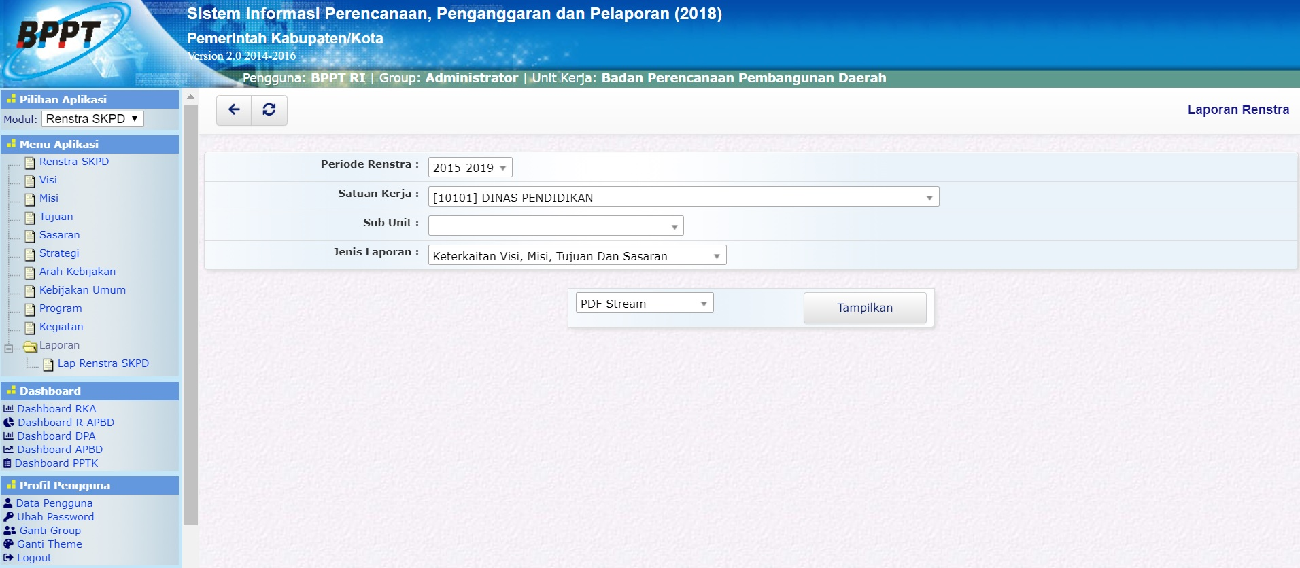laporan_renstra.jpg
- Pada halaman laporan ini, terdapat beberapa jenis laporan, meliputi:
  - Keterkaitan visi, misi, tujuan, dan sasaran
  - Keterkaitan sasaran, strategi, dan arah kebijakan
  - Kebijakan umum program pembangunan
  - Indikasi rencana program prioritas
  - Indikasi rencana program dan kegiatan prioritas
- Untuk menampilkan Laporan Renstra, pilih Periode Renstra, satuan kerja, sub unit, dan Jenis Laporan.
- Laporan dapat ditampilkan dalam format PDF dan Spreadsheet.
- Klik tombol maka akan ditampilkan jenis-jenis Laporan Renstra sebagai berikut:
toolbar-tampilkan.jpg
  - Keterkaitan visi, misi, tujuan, dan sasaran 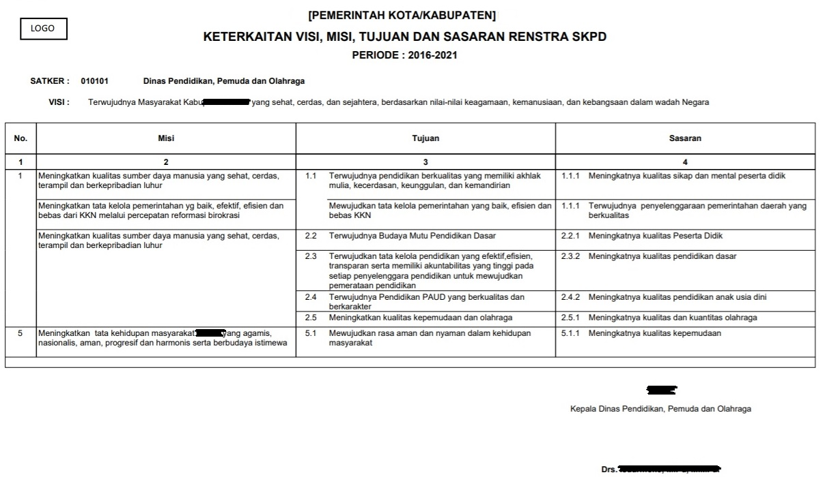
  - Keterkaitan sasaran, strategi, dan arah kebijakan 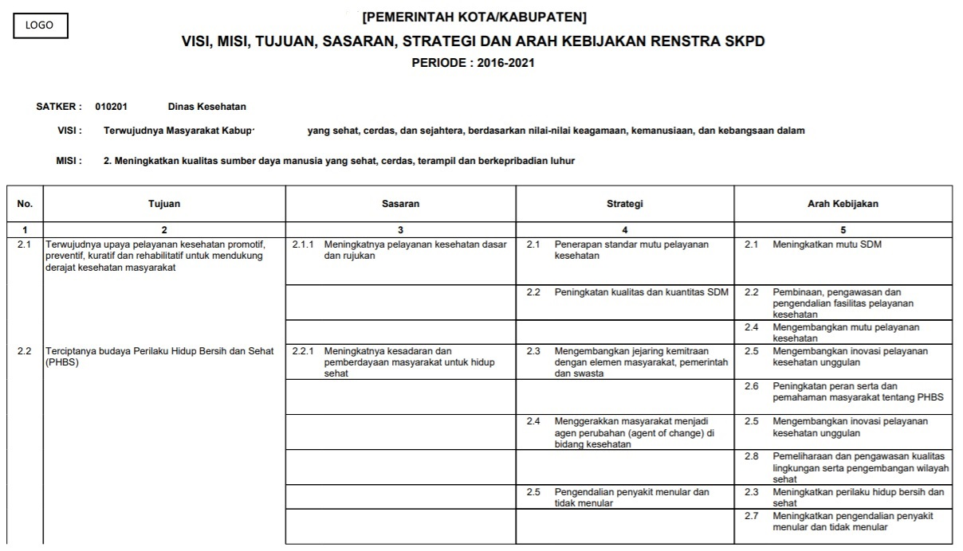
  - Kebijakan umum program pembangunan
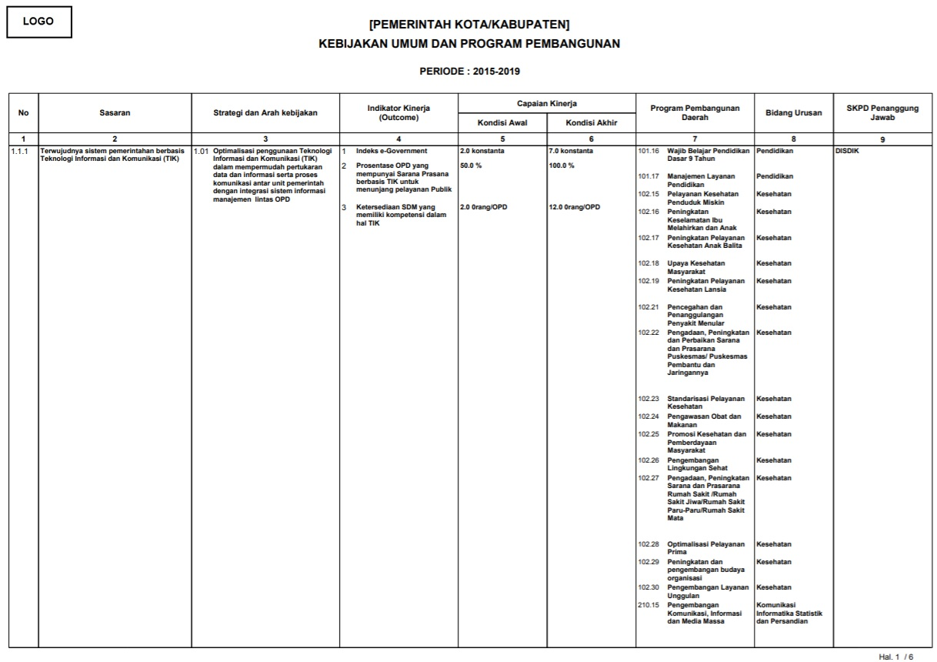laporan_rpjmd_3.jpg
  - Indikasi rencana program prioritas
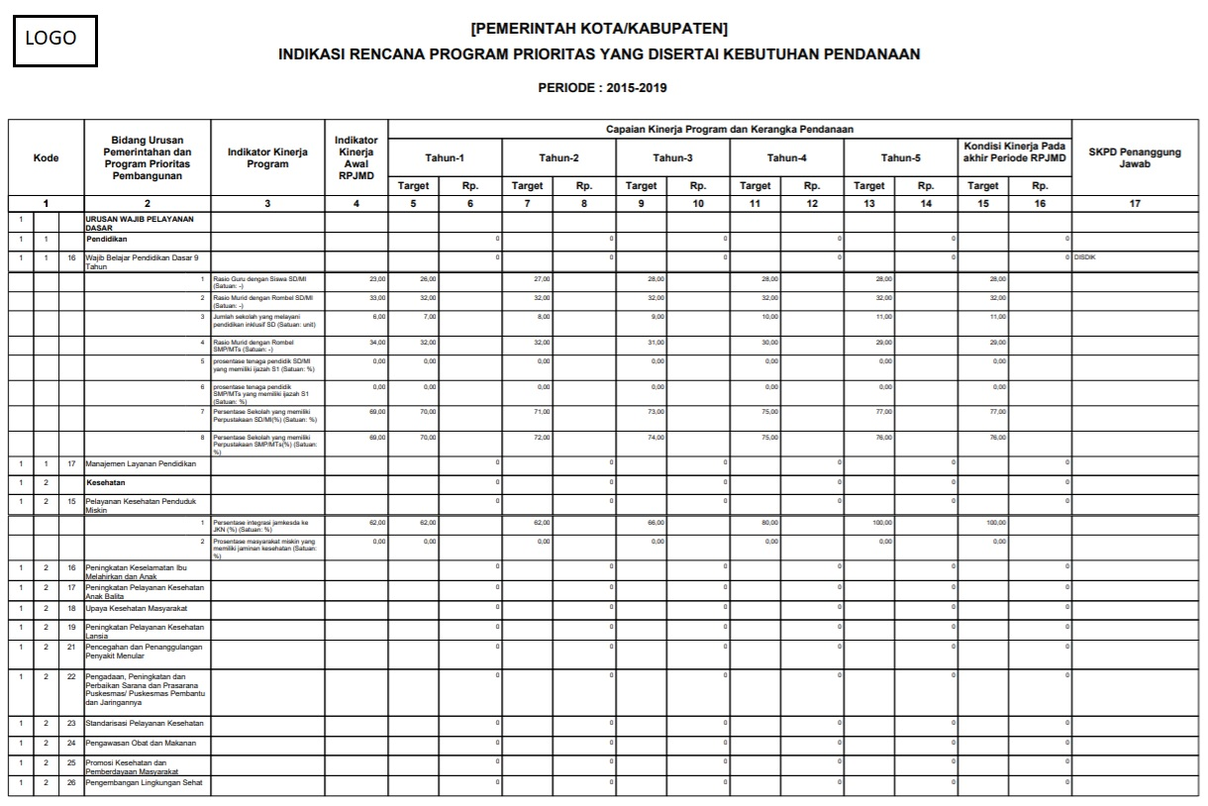laporan_rpjmd_4.jpg
  - Indikator kinerja pemerintah daerah
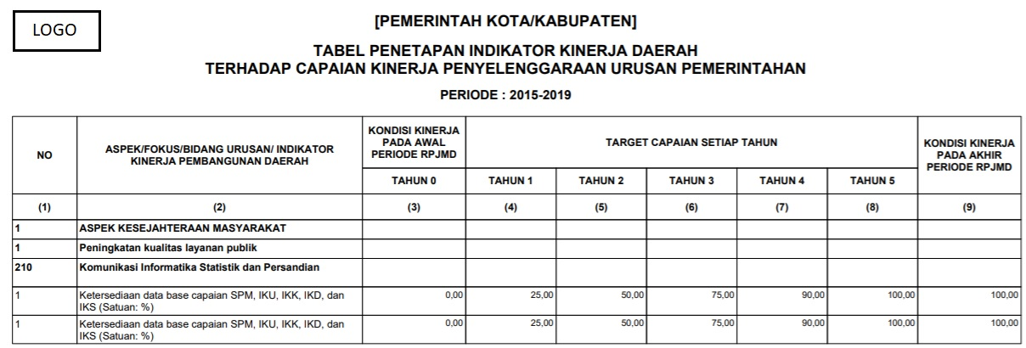laporan_rpjmd_5.jpg
  - Proyeksi anggaran tahunan RPJMD
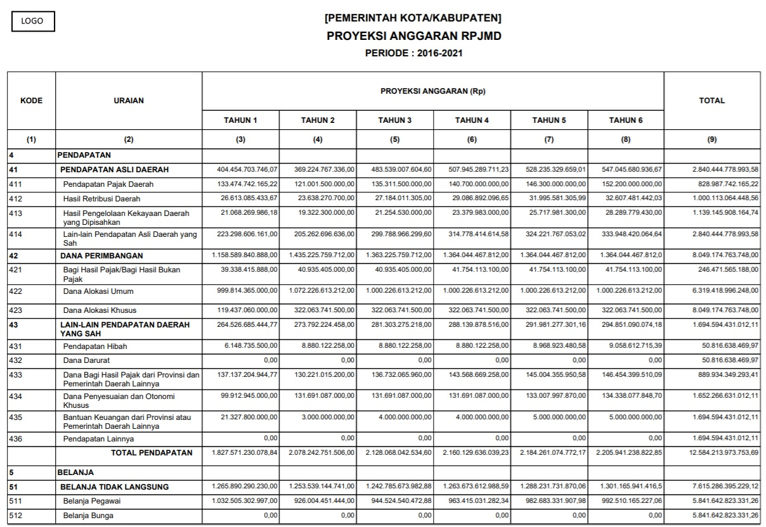laporan_rpjmd_6.jpg
  - Kapasitas riil kemampuan keuangan daerah​​​​​​
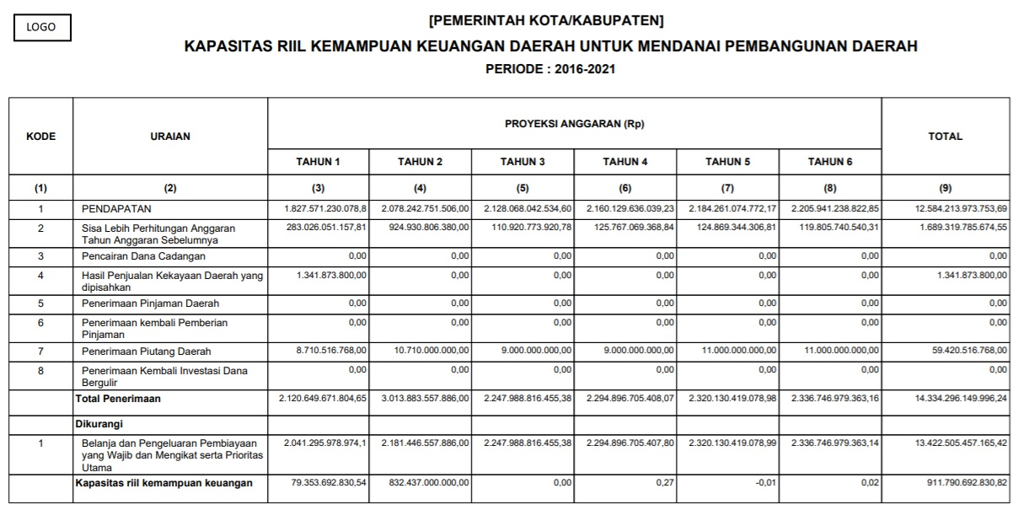laporan_rpjmd_7.jpg

